楓樹國小圖書館借還書自動化
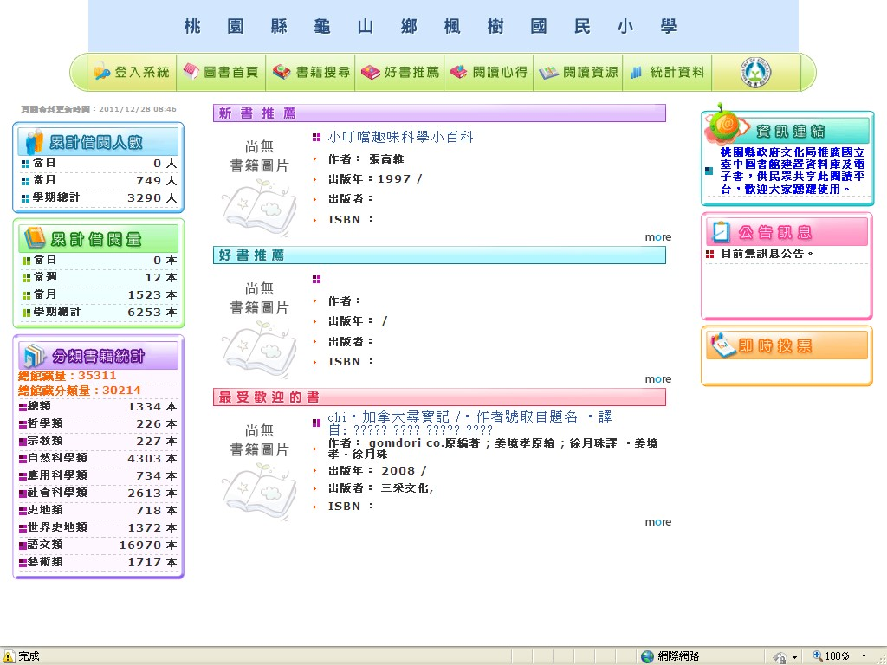
於圖書館首頁公告訊息並推薦新書
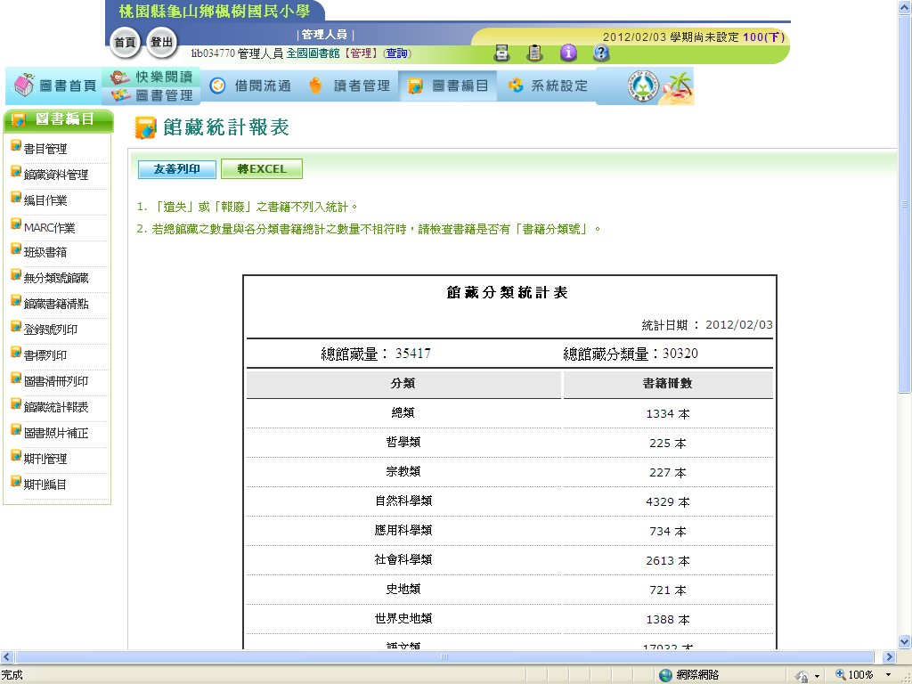
圖書館e化完成，書生比50：1
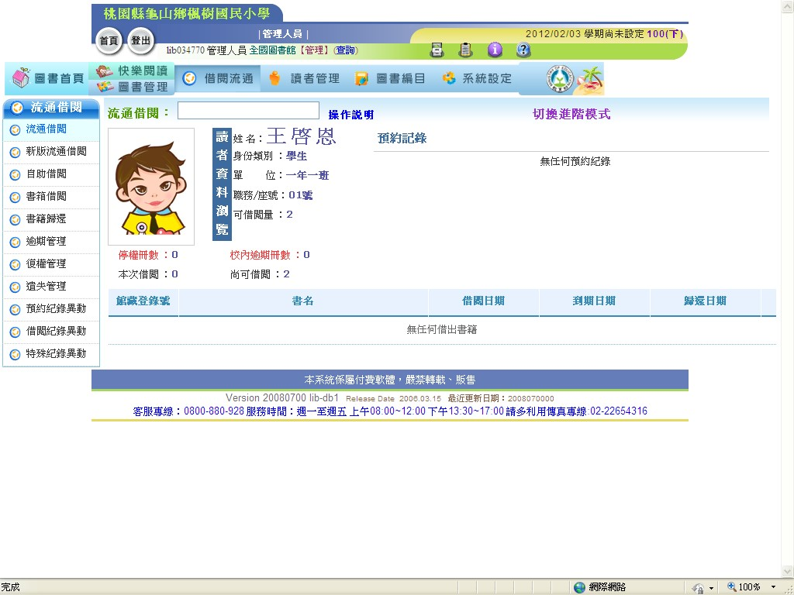
圖書館借還書自動化
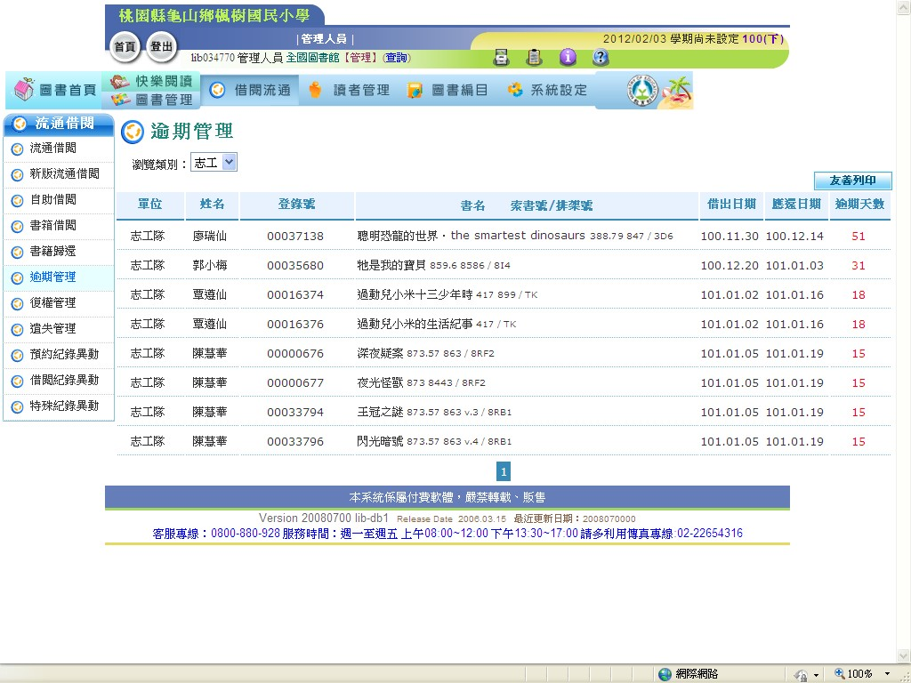
定期進行圖書逾期管理與催還作業

